1) MACİT ÖZCAN SAHASI (ÇİM) MERSİN

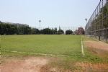

3 OCAK STADI (ÇİM) TOROSLAR-MERSİN

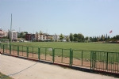

- ANAFARTALAR STADI (ÇİM) TOROSLAR MERSİN
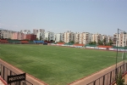

- KORAY AYDIN STADI (ÇİM) TOROSLAR MERSİN

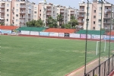

- GSM NİN (SUNİ ÇİM) STADI TOROSLAR MERSİN
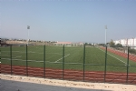

- TARSUS ŞEHİR STADI

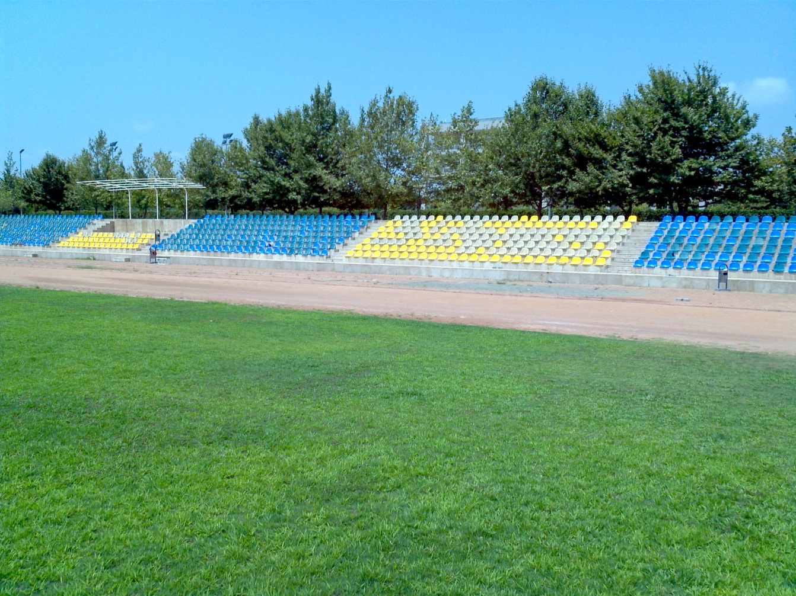

- BURHANETTİN KOCAMAZ STADI (TARSUS)

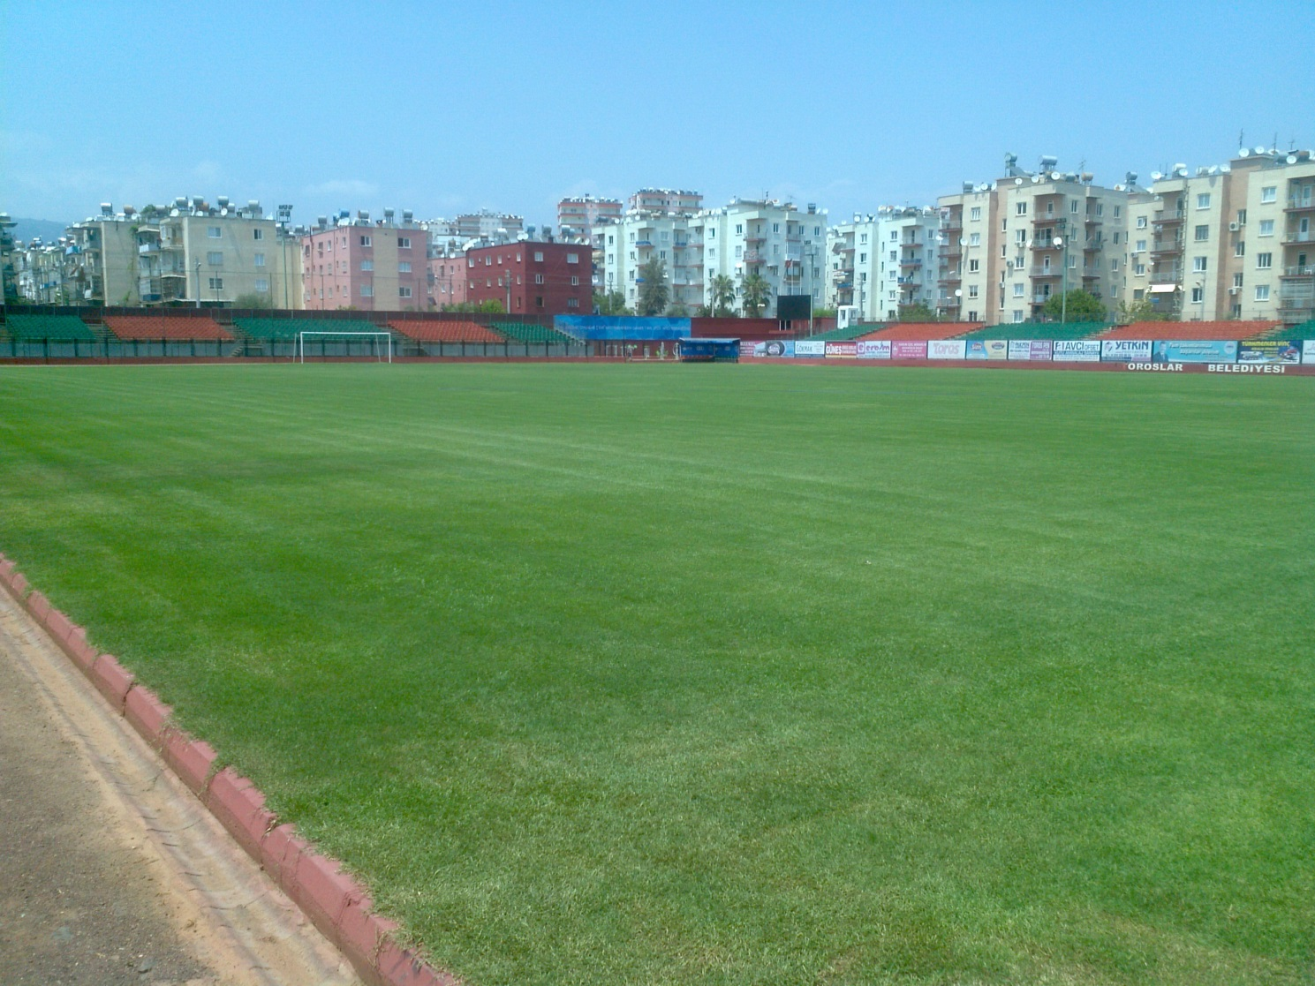

- KIRKLAR STADI (TARSUS)

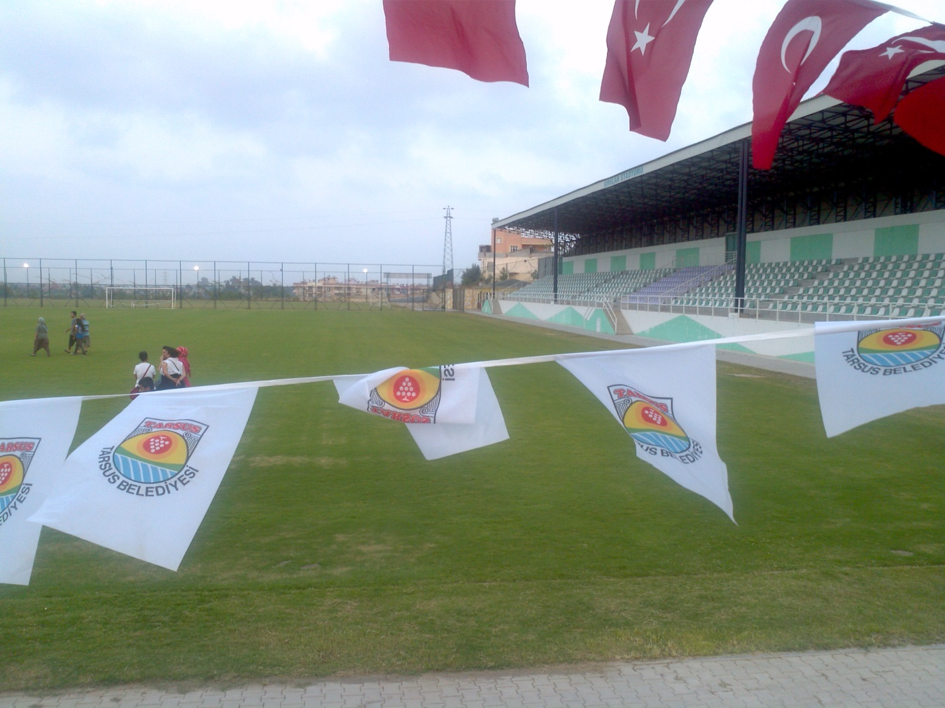

- SPOR SALONLARI
1) 1000 KİŞİLİK VOLEYBOL SALONU (Toroslar)
VOLEYBOL VE MASA TENİSİ
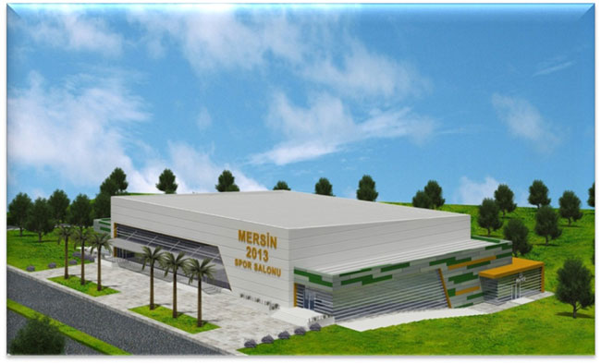
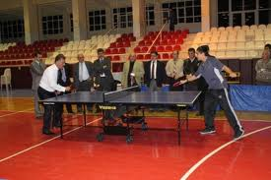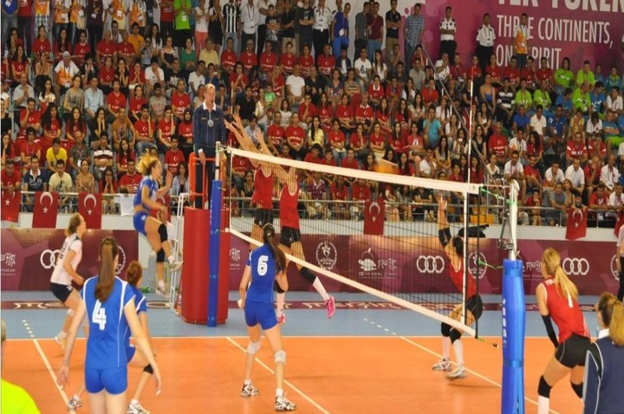

2-A) SERVET TAZEGÜL SALONU (BASKETBOL)

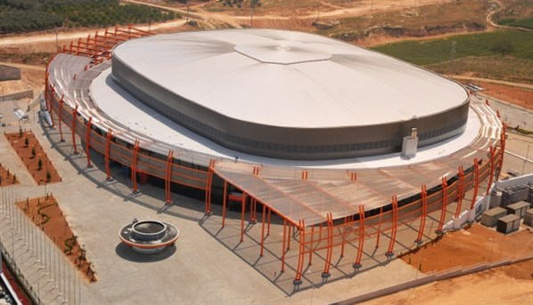

2 TENİS KORTLARI ( MERSİN TENİS KULÜBÜ)

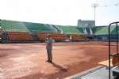

3-OLİMPİK YÜZME HAVUZU

